Aer curat, liniște, o clasă sănătoasă – ventilația pentru școli cu Inter-H.
”Mai deschideți și voi un geam!”, ”Cam închis aerul aici...”, ”De ce se tot îmbolnăvesc eleviii?” – am fost cu toții la școală și știm cum este aerul într-o clasă cu 30 de elevi.
Aerul închis din clasă nu este numai neplăcut – el provoacă apatie, oboseală și duce la performanțe scăzute în cadrul procesului educațional și la absențe provocate de alergii și probleme respiratorii.
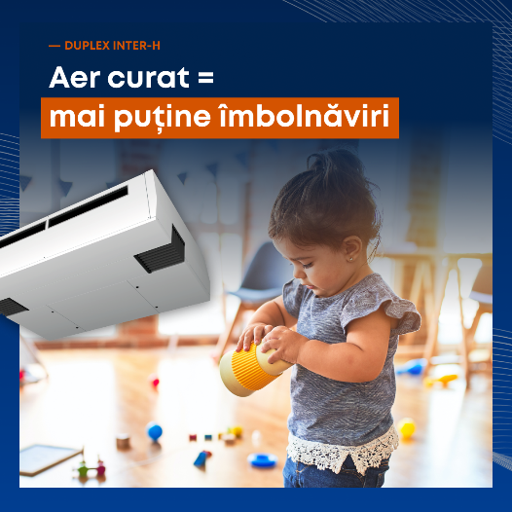
Câți dintre noi nu deschideam geamul în pauză? Dar nu era niciodată suficient, iar iarna deschiderea geamului însemna că ”norocoșii” de lângă ferestre se zgribuleau până ce temperatura revenea la normal, iar în pauză ciclul se lua de la capăt...
Păi și atunci cum facem să aerisim...
Oh... bună, DUPLEX Inter-H, ce ne bucurăm că ni te alături, nici nu te-am auzit intrând...
Cam asta e și ideea – cei de la ATREA au reușit să mă facă cea mai silențioasă unitate de ventilație dedicată școlilor.
Ca să înțelegi cât de discretă sunt: volumul mediu al vorbitului este cam între 55 și 65 de decibeli. Vrei să ghicești care este volumul meu de funcționare?
Nu știu... 40 dB?
Te rog... ai văzut mai devreme: nici nu m-ai auzit când am intrat. Nivelul meu de zgomot este de 29 dB.
Așa ”liniștit” – eu singur acopăr nevoile unei clase cu 30 de elevi și 2 cadre didactice (model 770) sau 45 de elevi și 2 cadre didactice (model 1.000)
Și de ce ești o soluție mai bună decât deschiderea ferestrelor?
Păi să vedem. Ai menționat mai sus că iarna elevii trebuie să stea în frig după ce geamul a fost închis și până ce temperatura revine la normal.
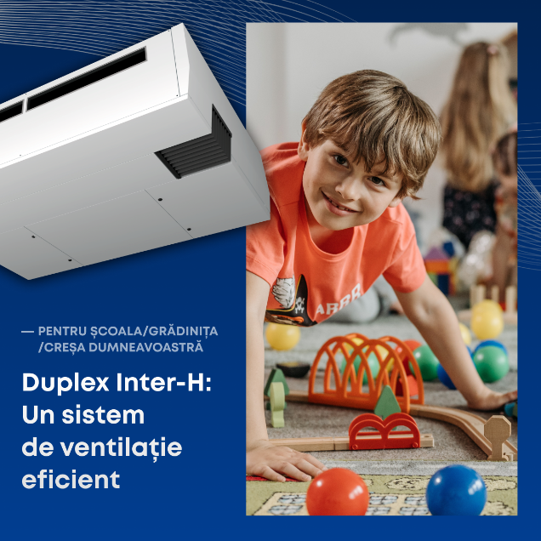
Cu ajutorul meu, chestia asta nu se mai întâmplă: folosesc principiul recuperării de căldură și astfel aerul introdus de afară este eliberat în interior la o temperatură constantă. Așa nu se mai irosesc banii cu încălzirea suplimentară.
Nu vreau să mă dau rotund DAR folosirea ventilației automate poate ajuta o școală să economisească până la 210.000 lei pe an cu facturile la curent și încălzire... nu e puțin lucru, nu crezi?
Dacă bagi aer din afară... mai exact cum ești mai bună decât deschiderea geamului?
Simplu: eu folosesc filtre de ultimă generație. Ele permit eliminarea poluanților, alergenilor și impuritățile din aerul introdus din afară. Așa aerul respirat de elevi este sănătos și cu adevărat curat.
Wow! Dar cum funționează ventilația asta automată? Ai un orar fix sau...
Ei bine, am o armă secretă: un senzor CO2 inclus ca standard. Hai să îți spun la ce folosește: el îmi spune exact cât aer curat trebuie să introduc.
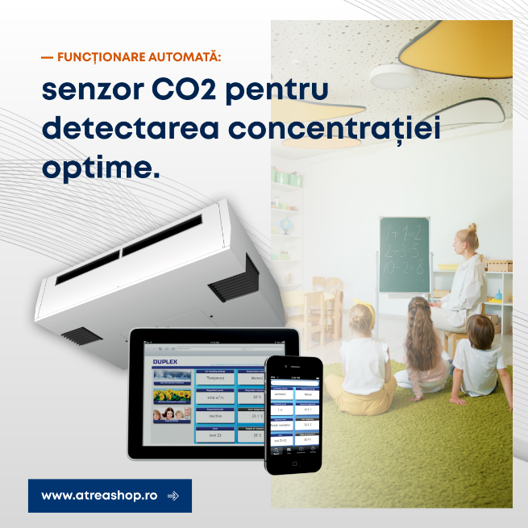
O clasă de 30 de elevi are nevoie de o anumită cantitate de aer. Dacă în clasă sunt mai puțini elevi, reduc fluxul de aer, iar dacă clasa este goală (cum este pe timpul nopții), eu lucrez până ce concentrația de CO2 este optimă și apoi intru în standby până a doua zi de dimineață.
Totul este automatizat – tu nu trebuie să faci nimic odată ce eu sunt instalat.
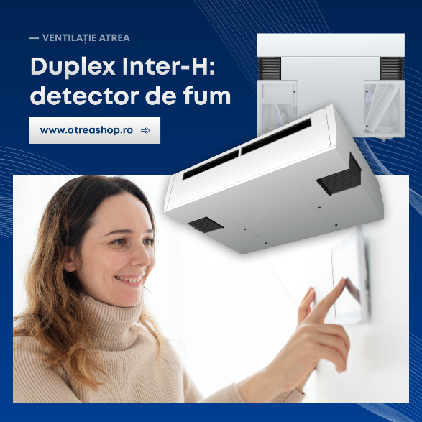
A! Și foarte important: am și un detector de fum încorporat care mă oprește automat în cazul în care este aspirat fum pentru a permite evacuarea în siguranță și preveni intoxicația cu fum și monoxid de carbon.
Pentru că ai adus vorba de instalat... cam cât de greu este procesul de instalare?
Mai am un as în mânecă: nu am nevoie de renovări și nici de scurgere pentru condens. Tot ce trebuie să faci este să mă fixezi sub tavan.
Transform condensul în abur pe care îl elimin împreună cu aerul viciat din interior. Astfel nu mai există nevoia pentru un sistem dedicat scurgerii condensului și implicit, pentru renovări sau modificări la stractura clădirii.
Când ajung la voi am și un ghid simplu de instalare cu instrucțiuni pas-cu-pas PLUS sunt împărțită în 2 cutii și mă strecor rapid în incintă.
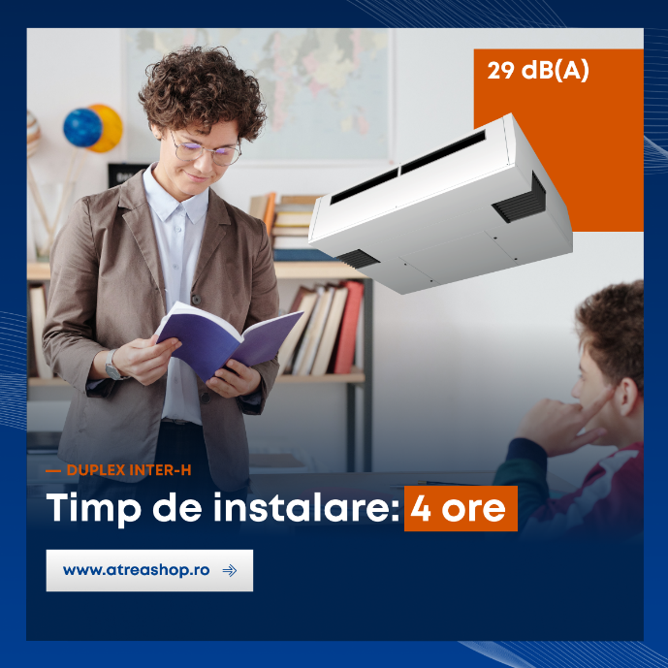
Plus eu înțeleg că într-o școală nu prea poți să oprești activitatea sau să suspenzi orele. De aceea, ofer cea mai rapidă instalare de pe piață: 4 ore/unitate. Ce mai, într-o vacanță poți dota întreaga școală!
Ai menționat că stai sub tavan... nu distragi prin prezență?
Am o grosime de numai 550 mm – cea mai mică dimensiune de pe piață. Astfel pot să fiu instalată în orice sală de clasă fără a deranja configurația ei.
Nu prea știu cum să formulez următoarea întrebare... dar nu ești greu de întreținut?
Cum îți permiți?! Glumeeesc!
Filtrele mele trebuie schimbate aproximativ la 3 luni. Asta se face foarte simplu: deschizi ușa, eu mă opresc automat și înlocuiești filtrele.
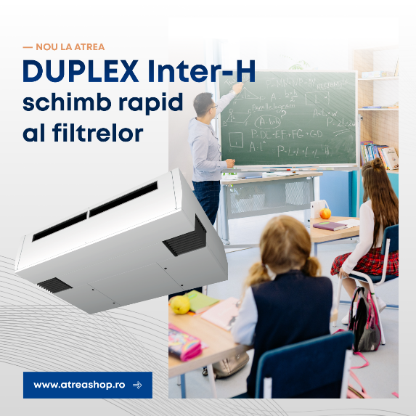
Dacă nu mai știi exact când a fost ultima oară când ai înlocuit filtrele, am un sistem integrat de monitorizare. El generează automat mesajul de ”filtre blocate” când a venit momentul schimbării.
În cazul avariilor sau problemelor mai complexe, am un sistem de control control digital aMotion care permite accesul de la distanță prin intermediul unui server web: cea mai recentă tehnologie în materie de control al funcționării.
Deci: aer curat și sănătos... instalare rapidă... deranj minim... mai ești și silențios de tot... care e the catch?
Nu există. Livrez exact ce promit, fără ascunzișuri și costuri suplimentare.
Vrei să afli mai multe despre mine? Click aici, acolo vei afla mai multe despre mine.
Contactează echipa ATREA și ei te vor ajuta să mă primești în clasa ta!

